A mitikus Siva

A Védikus Síva

A pre-védikus időktől kezdődően összetett változások következtében számos śaiva csoport alakult ki. Olyan főbb csoportok mint a dél indiai Lingāyatok és a kasmíri śaivák a saivizmus sok teológiai elvét kidolgozták, s így a Śiva imádat egy összetett ötvözete lett az Indián túli saiva filozófiáknak és a helyi népi imádatnak. A védikus isten Rudra egyik megjelenési formájának jelleme és helyzete – akit, ha ezt az ambivalens természetét akarják hangsúlyozni, Śivának „a kegyes vagy irgalmas”-nak neveztek – nyilvánvalóan megjelenik a hatalmas isten, Śiva alakjában, aki Viśnuval együtt a hinduizmus legfőbb istene.

Az ősi indiaiak számára Śiva a műveletlen, veszélyes, megbízhatatlan, és rettegett természet isteni megszemélyesítője. Śiva jelleme azonban közel sem egységes, számos részleges megtestesülése van – melyekben csak egy bizonyos aspektusa jelenik meg – s melyekben magába olvasztja más hasonló természetű istenek isteni vagy démoni erejét. Már a Rig-védában is hatalmas erejének megerősítése mellett, katasztrófa esetén hozzá fordulnak segítségért – melyet akár ő is okozhatott. A védikus korszak folyamán, Śiva – aki eredetileg elviekben és rituálisan is kívülálló volt, bár elismerték hatalmas istenként és hangsúlyozták jóindulatú aspektusait – fokozatosan belépést nyert a megbecsült istenek közé, akik különböző emberi érdekek felett uralkodtak. A védikus istenek közül, Prajāpati, a teremtő isten; Indra, a fallosz (így a termékenység) istene; és Agni, a hatalmas tűz istenének alakjai mind beleolvadtak Śiva alakjába.
Rudra „a bömbölő”, Śiva védikus elődje, a viharok és a villám vörös istene. Az árja istenek legdühödtebbike a vadonban él, koszos, haja csimbókokban lóg, hasa fekete, háta vörös. Szeszélyes és félelmetes haragú, ám Indrával és Varunával, a harci istenekkel ellentétben nem az istenek oldalán harcol. Mint a Jóga és a Pusztulás Urát, a védákban gyakran a ‘Śiva’ jelzővel illetik. Neki nem áldoznak külön ételt, csak a helyi isteneknek szánt engesztelési szertartások alkalmával vetnek neki is a földre egy falatot. Mint a szarvasmarhák és a gyógyszerek istenét áldozatokkal kellett engesztelni. Mint a villám vörös istene a hegyekben lakozó félelmetes istenség volt.  Félelmetes szerepeiben Rudrát vörhenyes vagy sötét képű férfiként ábrázolták, akinek zabolátlan természete van, gyilkosak az indulatai, csorog a nyála, akár egy vadállaté, és vadkanon lovagol. Az útonállók istene, a tolvajok ura volt, és | 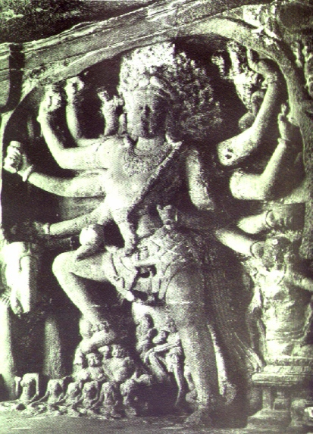  Rudra
az égi íjász, aki a halál és a nyavalyák nyilait lődözte az istenekre, emberekre és a jószágokra.

Agnihoz hasonlóan – akivel időnként azonosítják – Rudra sem csupán pusztított, hanem gyógyított vagy teremtett is. Ezért úgy is ismert, mint a jószág és a vad ura, bölcs és jótékony, a dal és az áldozatok ura, és mint isteni orvos, aki gyógyító művészetéről híres. Ebben a szerepében azt tartották róla, hogy olyan ragyogó, akár a Nap, fénylik, mint az arany, az istenek legjobbika és legszebbike. A gulyák uraként bika képében ábrázolták. Varuna ismeretlen ítéletei és ellenséges indulata ellen hívták segítségül, őt magát valamiféle bírónak tekintették, aki lesújt azokra, akik rosszat tesznek, és az erényeseket támogatja.

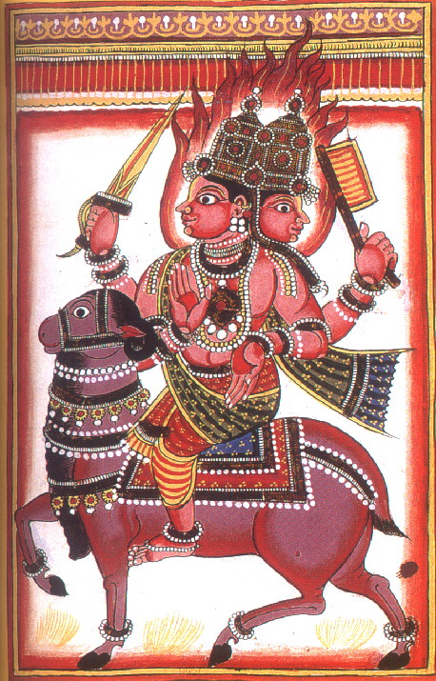  Agni | Mivel Rudra parancsolt a villámoknak, gyakran kapcsolatba hozták Agnival, a tűz istenével, aki egyben elvárta és elősegítette az áldozatok bemutatását. Mint a fény erejével kapcsolatos istent, gyakran kapcsolatba hozzák Indrával is, a Nap istenével. Ő az istenek királya, legyőzhetetlen a csatában: hamuvá égeti ellenfeleit. Ő az égetés istene, az erdőtüzeké, övé a jógázás során önsanyargatással létrehozott „hő” (tapas).  Agni földi szülei a két fadarab, amelyeket összecsiholnak, hogy tüzet lehessen gyújtani. S mivel ezt mindennap meg kell cselekedni, Agni örökifjú – az örök élet birtokosa. A halandók világában mint villám, mint a gyomorban a táplálékot elégető tűz, valamint a házitűzhely lángja jelenik meg.  Legfőbb szerepe az áldozati oltáron égő tűzben való megjelenése. Elégeti az áldozatot elpusztítani akaró démonokat, s ő hívja meg az égi isteneket, hogy vegyenek részt az áldozatban. Végül ő az is, aki odaviszi az isteneknek az áldozatot, hogy egyenek belőle. Ezért gyakran ábrázolják
kecskén, ezen az áldozati állaton lovagolva, vagy kecskefejjel, lángsugarakkal a háta mögött. Mivel az áldozat megtestesítője, a hit szerint Agni közvetít az istenek és a halandók között, ő az isteni pap, aki érti mind a földi, mind az égi dolgokat. Śiva örökölt méltóságként követelhette, hogy ő legyen a pap az istenek között, és hogy elismerjék isteni felsőbbrendűségét.

Indra viharisten, a mennykő forgatója, a vadzsráé, amit fegyverként hord a jobb kezében. Hirtelen haragú, csillapíthatatlanul szomjazza a szómát, a mámorító italt, amelyből erejét meríti. Mint az árja harcos királyok, ő is szőke, bőre napégetett vagy aranyszínű, lovon jár, vagy aranykocsit hajt.

Indra szilárdan védelmezi az isteneket és az embereket Vritrával, a démonnal szemben, aki a természet kegyetlen, démonikus oldalát személyesíti meg. Fáradhatatlanul küzd a démonok ellen – újra és újra legyőzi Vritrát, akinek vezetésével a dánaváknak sikerült megbolygatni az istenek és a démonok, a dévák és aszurák, a jó és a rossz, a világosság és sötétség közti, örök egyensúlyt. Indra kényszeríti a dánavákat, hogy az óceán sötét mélyébe meneküljenek vissza. Más démonok mesterkedéseitől is megvédi az embereket és állatokat.
Esőhozóként Indra már eleve jogot formálhatott rá, hogy termékenységistenként tiszteljék – a lingam-kultusz istene is. S mint kiáradó erő, ő a nagy folyók forrása is.  Śiva személyében egyesültek a védikus őseinek még a védikus kornál is régebbre visszanyúló tulajdonságai. Rudra egyik szerepe, melyben ő a szarvasmarhák istene – Paśupāti –, kibővült azáltal, hogy magába olvasztotta a Vadállatok Ura szerepet is. Csakhogy a preárja Vadállatok Ura áldozatok bemutatását követelte, mivel az ádozat halál, ölés és erőszak bemutatása, rituális kapcsolatban van a növények és az állatok termékenységével. Śiva termékenységet adó szerepe ezért megerősödött azáltal, hogy a jógikus Vadállatok Urával azonosították, ugyanakkor hangsúlyos benne a kegyetlenségnek Rudrában megtestesülő fogalma. Így Śiva Bhairava, a „Rettenetes” szerepét kibővítve Śiva a termékenységhozó, a ‘teremtő jóságos’. | 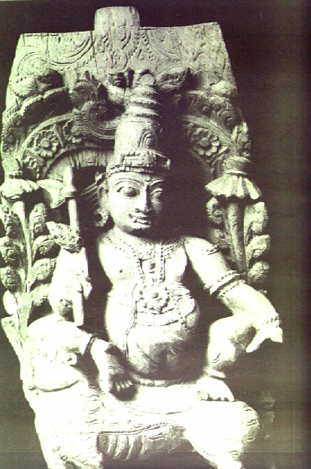  Indra
Ebben az értelemben Śiva pusztító szerepe elengedhetetlen Brahmā teremtői szerepe mellett és ezért Brahmát gyakran Śíváénál alárendeltebb helyzetű istennek mondják. Ezért Śiva Mahādeva-ként („Nagy Isten”), Maheśvara-ként („Nagy Úr”), vagy Iśvara-ként, („Teremtő Úrként”) ismert. Legfelső teremtő erejének elismerése a lingam vagy fallosz tisztelete.

Śiva a kifogyhatatlan erő forrása. Erejét azonban nem a szómából nyeri, mint azt Indra tette, hanem önsanyargató, aszkéta életmódjából adódóan. Ezt példázza annak a történetnek epikus feldolgozása, amely szerint Indra megölte Vritrát, melynek következtében Vritra olyan erőre tett szert – kimeríthetetlen lett energiája –, hogy az istenek közül egyedül Śívának volt a jóga révén elég ereje ahhoz, hogy szembeszegülhessen Vritra erejével és legyőzze őt. Śiva az, aki Indra mögé állva részesíti őt erejében, ami által Indra képessé válik arra, hogy legyőzze Vritrát. Egy másik alkalommal Śiva annyi erőt gyűjtött, hogy az összes többi isten fölé kerekedett. Az aszurák ekkor Brahmātól kapott erejük révén meg-megtámadták az isteneket, akiknek egyikük sem volt elég erős ahhoz, hogy a végzetes nyílvesszőt kilője a démonokra. Ekkor Śiva Indrának adta erejének felét, aki viszont még ezt sem volt képes elviselni, így végül ő adta át erejét neki, hogy elpusztítsa az aszurákat. Ezt meg is tette, csakhogy nem adta vissza az istenek erejét, hanem megtartotta magának és attól fogva mindörökké ő volt a legnagyobb isten. Ezért Śívát gyakran ábrázolják démonölőként, amikor egy aszura testén táncol. Ebben a szerepben ő Maheśa („Nagy Úr”) a démonölő, s elefántbőrt visel, amely egy általa megölt aszuráé volt.

Śiva Indrától örökölt jótevő szerepeinek egyike, hogy ő szabja meg a hét szent folyó útját. A Gangesz, amely Brahmának a Méru-hegyen álló városa körül kanyarog, hatalmas zuhatagokban szakad le a hegyekből. Śiva, hogy megtörje a vízesés erejét, alááll, a víz átfolyik hajának tekergő fonatai között és hét ágra, India hét szent folyójára válik szét. Ilyen szerepében ő Jalamúrti, a „Vízelem Megtestesítője”.
A Brahmanikus Síva

Śiva a brahmanikus filozófiában mint a hindu „szentháromság” egyik tagja jelenik meg. Ebben a hármasságban új eszmék jelennek meg; Brahmā a teremtés istene, Viśnu a fenntartás istene, Síva pedig a pusztítás istene. Összekapcsolásuk illet az élet, halál, újjászületés ciklusának brahmanikus fogalmához. Egy mítosz elmeséli, hogy a három erő miként vetekszik folyton egymással:
„Brahmā és Viśnu vitába bonyolódtak azon, hogy melyikük a méltóbb a tiszteletre. Miután egy ideje vitatkoztak, megjelent előttük egy tűzoszlop, százszor erősebben lángoló, mint a világegyetemet felfaló tűzvész. Mindkét isten nagyon meglepődött a látványtól, s mindketten úgy döntöttek, hogy meg kell találniuk, honnan ered az oszlop. Így asztán Viśnu egy hatalmas vadkan alakját öltötte fel, és ezer éven át követte az oszlopot lefelé. Brahmā pedig sebes hattyú képében felfelé röpült az oszlop mentén ezer éven át. Egyikük sem jutott az oszlop végére, így visszatértek. Amikor fáradtan megérkeztek oda, ahonnan elindultak, Śiva jelent meg előttük. Ekkor jöttek rá, hogy az oszlop Śiva lingamja volt, s elismerték, hogy Śiva a legnagyobb és leginkább tiszteletre méltó az istenek között.”

Azokban a körökben, ahol a Śetaśvatara Upaniśad (kb. Kr.e. 400.) keletkezett, Śiva a legmagasabb helyre került. Szerzője hatalmas lelkesedéssel írja le a samsārából kimenekítő utat, hogy megállapítsa Śiva létezését és kijelentse; Śiva az egyedüli örök isten. Śiva természetének ezen leírásában megtaláljuk mindazokat a szembetűnő jellemvonásokat, melyek a későbbi Śiva, Iśvara formájában tisztán megfigyelhetőek: ő minden létező legvégső alapja és minden élet forrása és irányítója, aki kiárasztja majd visszahúzza magába a világmindenséget. A vele való eggyé válás annak a beazonosító meditációnak a célja, amely a fenomenális létezés teljes megszűnéséhez vezet. Míg Viśnu egy az emberekhez közelebb álló, a világban aktívan résztvevő barát lett, Rudra-Śiva egy ambivalens, rejtőzködő, sokoldalú úrrá és mesterré vált.

Kék testétől eltekintve, jó megjelenésű férfiként ábrázolják, akinek öt arca, négy karja és három szeme van. A harmadik szem akkor jelent meg Śiva homlokának közepén, amikor egy nap Pārvatí játékosan eltakarta Śiva szemét, ezáltal sötétségbe borította a világot, és a pusztulás veszélyének tette ki. Śívának ez a harmadik szeme hatalmas fegyver, mert ha ezzel a szemével néz, tűzzel tudja elpusztítani ellenségeit. Ezzel a szemével öl meg minden istent és más teremtményt a világegyetem időről időre történő megsemmisítése során. Ezért nevezik Trilocana-nak, „Háromszemű”-nek.  Vannak Śívának más fegyverei is: egy háromágú szigony (pināka vagy triśúla), a villám jelképe, és azt jelzi, hogy Śiva viharisten, Indra utódja. Van még egy kardja és egy íja (ajagava), valamint egy bunkósbotja, amely koponyában végződik (khatvānga). Továbbá van nála egy két koponyatetőből álló dob (damaru) és | 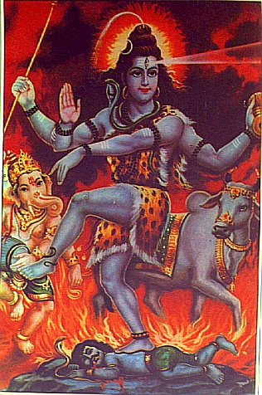  Śiva-Trilocana
egy háló (pāsa). Śiva fegyverei közé számít a három kígyó is, amelyek rátekerednek, és bármelyik pillanatban felágaskodhatnak, hogy Śiva ellenségét halálra marják. Az egyik kígyó az isten felkontyozott, fonatokba szedett hajában fekszik összetekeredve, és csuklyás fejét Śiva feje fölé nyújtja; a másik Śiva vállán nyúlik végig, vagy a nyaka köré tekeredik; a harmadik formálja Śiva szent övét.

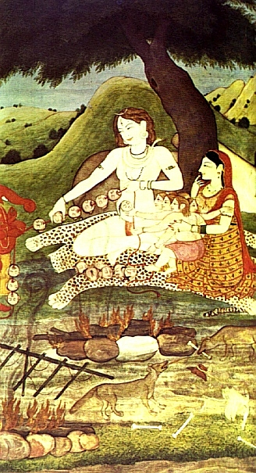  Śiva-Bhútesvara | A fegyverek mellett Śiva személyes jelképeinek legtöbbje az istenség erőszakos vonásait sugallja, amelyekről általában ismert. Többek között ilyen a kígyókból álló fejek és az a koponyákból összefűzött nyaklánc, amelyet Bhútesvaraként, „a temetők és halottégetők feldúlója”, a rossz szellemek és lidércek uraként hord, amikor a temetőkben kísért. Kíséretét a pramathák („kínzók”), bhutāk („voltak”), vetālák („gonoszok”), és piśācák („dühödtek”) alkotják, vagyis a temetőkben lakó és emberhúst evő, alakjukat váltogató gonosz szellemek. Bhútesvara jeleníti meg az isteniség kiszámíthatatlan voltát. Ő a vadász aki lemészárolja áldozatát és vadul táncra perdül a véres bőrökben. Ebben az alakjában gyakran idézik meg különböző mágikus rítusok során, hogy legyőzze a gonosz erőket. Míg Viśnu az istenek ügyeinek bajnoka, Śiva a démonokkal is aktív kapcsolatot tart fenn, mi több időnként a démonok oldalára áll.  Śiva amikor felveszi Bhairava, „A Rémületes” alakját, erőszakos természete még jobban kiütközik, mert azt mondják, ilyenkor örömét leli az önmagáért való rombolás-
ban. Ebben a szerepében ábrázolva Śívát szintén gonosz manók és démonok seregei veszik körül.

Az egyik híres saiva legenda szerint egyszer amikor Dakśa tűzáldozatot készült bemutatni az isteneknek, az összes istent meg hívta, kivéve Śívát és feleségét Satit. Dakśát ugyanis undorral töltötték el az aszkéta isten szokásai: szörnyű temetőkben kóborol, mint egy őrült, rémek és szellemek csapatainak kíséretében, meztelenül, kócos hajjal, nevetve, sírva, a halotti máglyák hamujában fürödve, a koponyákból és emberi csontdíszekből álló fűzért hordva rohangál össze-vissza; az őrültek imádottjaként, azon lények ura, kinek alapvető természete a sötétség.

Mikor Sati megtudta, hogy apja nem hívta meg férjét az ünnepi vacsora-áldozatra elkeseredésében a tűzbe vetette magát. Mikor Śiva megtudta, hogy párja a tűz martaléka lett, rettenetes haragra gerjedt. Felvette rémületet keltő alakját – Bhairava-vá változott –, és őrjöngő pusztításba kezdett. Feldúlta az áldozati szertartást, szétcsapott az istenek között, és levágta Dakśa fejét.

Miután kiőrjöngte magát, iszonyatos fájdalom lett rajta úrrá. Kiszedte felesége szénné éget testét a tűzből, magához ölelte és szólongatta. Hogy fájdalmát csillapítsa, táncra kerekedett; hétszer táncolta körül a világot, érzelmei és táncának ritmusa oly hevesek voltak, hogy vele szenvedett az egész világ. Végül is Viśnu, hogy véget vessen az őrjöngő gyásznak, Sati testét, amelyet Śiva még mindig a karjában tartott, ötven darabra vágta és ezzel észre térítette Śívát. Egy másik verzió szerint Śiva addig vonszolta magával felesége bomlásnak indult testét, míg az szép lassan szét nem eset. Eközben őrjöngött és üvöltözött, s ezzel nagy zavart keltett mindenfelé. Miután magához tért megbánta, hogy megölte Dakśát, és életre keltette, de mivel a fejét nem találták meg, ezért egy kecskefejjel pótolta. |  | 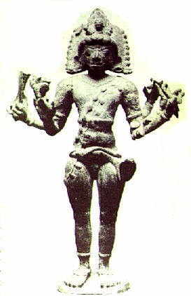  Śiva-Bhairava
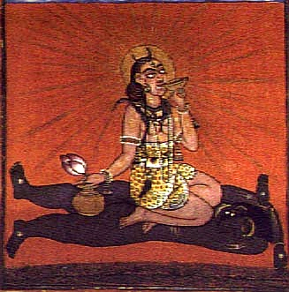  Bhairava Dakśa holttestén | Śiva máskor is gyakran őrjöng. Ilyenkor nevezik Ugra-nak, „Dühöngőnek” vagy Ummat-nak, „Őrültnek”. Mint Aghora („Kinek Semmi Sem Rettenetes”), megmutatja saját természetének jellemvonásait (gonoszság, halál, büntetés) s ellentétüket.  A Mahābhāratában Śiva egyszer nyílhegyre kapta az áldozatot, és ezzel akkora félelmet keltett az istenekben és a bölcsekben, hogy az egész világ beleremegett. Śiva ezután rátámadt az istenekre, kiütötte Bhaga szemét, és nagyot rúgott az áldozatból evő Púśanba, úgy hogy kiverte fogait. Egy másik változat szerint úgy intézte, hogy Púsan az áldozatba fúródott nyílon kitörje a fogát. Mindezek
után az istenek elismerték Śívát uruknak és oltalmazójuknak, és állandó részt ígértek neki az áldozatból.

Bár Śiva sok istennel viszálykodott, a legnyíltabban mégsem valódi riválisával, Viśnuval, hanem Brahmāval vitázott. A két isten között örök feszültség van. Bár egyes források szerint egyidejűleg születtek a legfelső lény akaratából, rögvest vetélkedni kezdtek egymással. Egyesek szerint Śiva Brahmā homlokából pattant ki, megint mások azt állítják, hogy Śiva teremtette Brahmāt, aki Śiva kocsisa lett. Az egyik fő mítosz szerint Śiva vágta le Brahmā ötödik fejét. Az egyik változat szerint Brahmā azzal dicsekedett, hogy nagyobb Śívánál, mire Śiva a körmével lehasította az egyik fejét. Egy másik változat szerint Śiva azért büntette meg Brahmāt, mert részegen vérfertőzést követett el lányával. Ennek a mítosznak az egyik variánsa elmeséli, hogy Brahmānak ez a leánya Śiva felesége, Sadhyā volt, aki atyja tolakodó közeledését úgy próbálta elkerülni, hogy szarvasünővé változott, csakhogy Brahmā szarvasbika képében űzte az egeken át. Śiva, aki mindezt látta, kilőtt egy nyilat, a nyíl levágta a szarvasbika fejét, és Brahmā ettől kezdve tiszteletben tartotta Śívát.

Érdekesek azok a mítoszok, ahol megjelenik Śiva igazi vetélytársa. Ezek nem annyira a Brahmával való ellenségeskedésről szólnak, mint a Viśnuval folytatott hatalmi viszályról. Az egyik változat szerint Śiva elhajította lángoló háromágú villámszigonyát, amely előbb tönkrezúzta az áldozatot, amit Dakśa Viśnu tiszteletére mutatott be, aztán Nārāyana (Viśnu) mellébe fúródott. Nārāyana ugyanolyan nagy erővel visszadobta, és ezzel kitört a harc a két isten között. A mítosz a purānákban elmesélt változatában, amely szerint Śiva Pārvatítól tudta meg, hogy nem hívták meg az áldozati szertartásra. Erre teremtett egy „lényt, mely hasonlatos volt a végzet tüzéhez”. Vírabhadrā-nak hívták, rémületes látványt nyújtott, és hatalma borzasztó volt. Śiva külön erre az alkalomra teremtett félistenek százaival és ezreivel együtt elküldte Vírabhadrāt az áldozatbemutatás színhelyére. Ezek a teremtmények betörtek a szertatásra, közben omlani kezdtek a hegyek, rengett a föld, üvöltöttek a szelek, és felkavarodott a tenger. Megfutamították az isteneket, Indrát letaposták, Yama páncélja eltört, Sarasvātínak levágták az orrát, Mitrának kinyomták a szemét, Púśan fogait a torkába verték, Candrát összeverték, és Agni mindkét kezét lecsapták. Azután vagy az történt, hogy Dakśa elismerte Śiva felsőbbrendűségét, vagy a Śiva torkát elkapó Viśnu közbelépte arra kényszerítette Śívát, hogy felhagyjon a hatalmi harccal és elismerje Viśnut urának.

Nem teljesen világos, hogy Śívát mint hatalmas devát, rettentő alakjában idézik meg, aki képes démoni erőket uralni, vagy mint a jutalmat osztó, védelmező Úrt. A Legfelső Lény Iśvara aspektusa, amely bizonyíthatóan minden eshetőségen túl van, meglehetősen absztrakt felfogás; ily módon terjesztőinek képekben gazdag, populáris hitet, mitikus gondolkodást kellett használniuk filozófiájuk megértetéséhez. Śiva lehet hogy az egyetlen princípium aki a változás és sokféleség felett áll, ugyanakkor nem szüntette be kapcsolatát a számtalan helyi istennel, és azokkal a hinduk által sokat félt isteni erőkkel. Ezért gyakran hívják segítségül, mint Śiva-Śambhu-t, vagy Śiva-Śankara-t, mely annyit tesz „A Kegyes” illetve „A Békés”. Az igazságos, kemény ítélőbíró szerepében viszont homokóra formájú dobot (damaru) tart a kezében és kötelet, amivel a bűnösöket kötözi meg. Sok megnyilvánulási formája közül van egy pár aktív megjelenési formája az emberi világban; például mint Pāśupati („A Tehenek Ura”) a védikus Varuna bilincseit vette át és minden teremtmény jóságos védelmezője.

Śiva mítoszai úgy írják le őt, mint az abszolút hatalmas páratlan Egyet, aki nem felelős senkinek és semminek. Különböző alakjai végtelen természetének különböző aspektusait fejezik ki: Az ő hajfonataiból árad a mennyei Gangesz folyó, mely minden bűnt lemos. Śiva akkor emelte fejére Gangát, mikor a folyó az égből alászállt, hogy vizének súlya elpusztítsa a földet. Ilyen szerepében nevezik Gangādhara-nak, „A Ganga Tartójá”-nak. Az ő hajába fűzve találjuk a fogyó holdat, amely az örökélet nektárjától csepeg, s ezért nevezik Candraśekhara-nak, mely annyit tesz „Holdkoszorúzta”. Śiva a titkos tudások tudója, az örökélet birtokosa. Ezért az orvosságok isteneként is tisztelik. Amikor az istenek a tejóceánt köpülték ki, hogy amritát vagy ambróziát kapjanak, Vāsuki, a kígyó, akit az istenek köpülőként használtak, egy idő után mérget kezdett okádni; ha pedig a méreg belehull a tejóceánba, megfertőzi az ambróziát, és ezzel vesztükbe taszítja az isteneket. De Śiva szájával felfogta a kālakúta mérget, de nem nyelte le, hanem jógikus képességeivel megtartotta a torkában, amelyet a méreg kékre festett. Mások szerint teljes teste megkékült. Ebben a szerepében nevezik Nílkantha-nak, „Kéknyakúnak”.

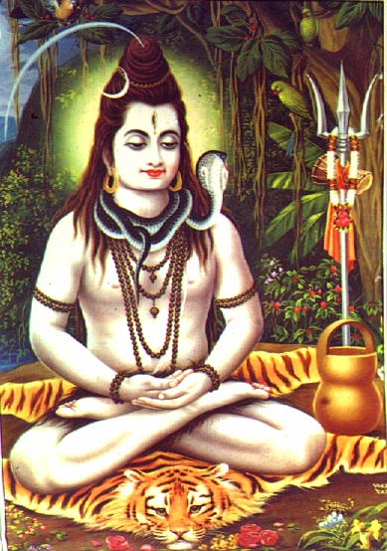  Śiva-Mahāyogi | Mint a Jóga Urát, Mahāyogi-ként, „Nagy Aszkétaként” emlegetik, és hamuval bekent testtel, tigrisbőrbe öltözve, csapzott hajjal ábrázolják. Koponyákból font nyakláncot hord, haja csapzott mint egy remetéé, meztelen testét fehér hamu borítja. Messze a társadalomtól és a rendezett világtól, az elérhetetlen Himalájai fennsíkon, a Kailāśa hegyen él mint önsanyargató aszkéta. Kígyók keresik a társaságát és rátekerednek a testére.  Örök meditációba mélyedve, az elmélyedésből és önmegtartóztatásból meríti szellemi erejét, ez a forrása korlátlan csodatevő hatalmának. Aszkétaként távol tartja magát a szerelemtől és a homloka közepén lévő harmadik szeméből kicsapó lánggal porrá égeti Kāmát, a vágy istenét, amikor az megzavarja a meditációban.
Ugyanakkor egy másik megtestesülésében úgy imádják egész Indiában, mint lingam, mely a fallosz és így az örök potencialitás és termékenység szimbóluma. A haragra gerjedt bölcs, Bhrigu volt az oka, hogy Śívát lingam formájában imádták. A többi bölcs küldte az istenháromság isteneihez, hogy megállapítsa, melyikük a leghatalmasabb. Amikor Bhirgu odaért Śívához, az isten nem üdvözölte; éppen feleségével foglalkozott, és nem akarta ezt félbeszakítani. Mivel Śiva nem adta meg a bölcsnek járó tiszteletet, Bhirgu megátkozta: imádják Śívát ezentúl a fallosz formájában.

Mivel Śiva a ritmus istene is, örömében és bánatában egyaránt szeret táncolni egymagában vagy legfőbb feleségével Dévível. Ilyenkor Nātārāja-nak, „A Tánc Királyának” – ő az univerzum örök ritmusának és ciklikusságának megteremtője. Az isten energikus testtartása a teremtés, pusztulás és újjászületés végtelen folyamatát fejezi ki. A tánc jelképezi Śiva dicsőségét és a világegyetem örök mozgását, ami fennmaradását szolgálja. Śiva tűzkarikában táncol, ami a Világmindenség élet-halál folyamatára utal. Minden állandóan változik, ahogy az energia állandóan új alakot ölt a teremtés játékában (lílā), kivétel maga az isten, akinek tánca változatlan és abszolút. Nātārāja képi megjelenítése az isten ún. „öt tettére utal”. | 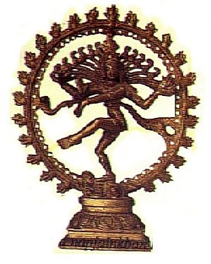  Śiva-Nātārāja

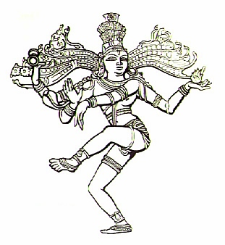  Śiva-Nateśa | Ezek: a világ teremtése, fönntartása a térben, föloszlatása a négy világkorszak (yuga vagy eon) végén, az isten természetének titokban tartása, és az igazi tudás átadása.  A Tāndava-tánccal minden világkorszak végén ő táncolja pusztulásba a világmindenséget. Ilyenkor Nateśa-nak, a „Tánc Urának” nevezik. A világ ilyenkor beleolvad a világszellembe (brahman), így ez a tánc a māyā, a látszatvilág pusztulását jelképezi. A māyā már nem Varuna vagy Devi-Śakti teremtő energiája a világegyetemben; a földi életen, az anyagi valóság látszatvilágán uralkodik, azon, amelyekből a hívők különféle módokon szabadulni igyekeznek. Amikor táncol, Śiva a kozmikus valóságot képviseli; fénykoszorú veszi körül és szellemcsapatok kísérik. Bárki, aki olyan szerencsés, hogy megadatott neki
e látomás kegye, láthatja. Amikor Seśa, a kígyó látta ezt a táncot, évekre elhagyta Viśnut és abban a reményben, hogy újra láthatja Śiva táncát, önsanyargató életet élt. Maguk az istenek is összegyűlnek, hogy szemtanúi lehessenek a látványnak, amely olyan remeték szerint, akik addig egyedül Viśnut dicsőítették, bizonyság volt arra, Śiva hatalmasabb Viśnunál. Śiva tánca még a démonokra is hat, amikor a temetőben táncol, ilyen módon keríti szellemi hatalmába a tisztátalan, gonosz szellemeket.
Śiva a Legfelső Létezőben rejlő polaritások tipikus példája, aki személyében összebékíti a szemantikailag ellentétes bár komplementáris aspektusokat: egyszerre rettenetes és kedves, teremtő és az ismételt abszorpció közvetítője, örök nyugalom és szüntelen cselekvés – az igazi „mozdulatlan mozgató”. Śiva lényegét az ellentétek kibékítésében látják. Mint az ellentétek egyesítőjét, Ardhaníśvara-nak, „Legfelső Teremtő Úr”-nak nevezik. Ilyenkor Śívát és Śaktiját, azaz nőnemű természetét egyetlen képben egyesítik. A csábító, egykeblű férfi-nő isten fölé magasodik a hosszú boglyába fogott haj, amely a lingamot jelképezi – a női és férfi erők egyesülését.  A világban megjelenő aktív, teremtő, férfi erő, és a passzív, befogadó, női erő – azaz a világot mozgásban tartó két ellentétes pólus – egyesítése az igazi teljesség: az isteni állapot. | 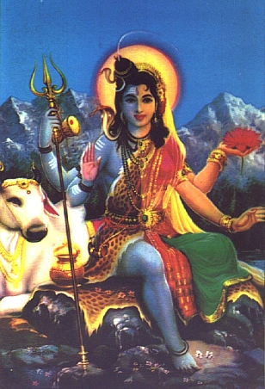  Śiva-Ardhaníśvara

Ezek a látszólagos ellentétek egy paradox alakká teszik, aki meghaladva az emberi természetet egy saját misztikus fenségességbe burkolódzik. Jelleme olyan bonyolult és érdekei olyan sokfelé ágaznak szét, hogy a mitikus történetekben mindig konfliktusos helyzetbe kerül. Bár a brāhmana filozófusok szeretik hangsúlyozni aszkéta jellemét és szexualitásának rituális és tantrikus eredetét, természetének ezt a két látszólag ellentmondó oldalát általában úgy magyarázzák mint egyazon karakter két arculatát.

A tantrikus irányzatok ismerik Śiva még egy megtestesülését, melyet Kāmeśvara-nak, (a „Vágy Urának”) hívnak. Śiva ezen formáját a kifogyhatatlan szexuális erő formájának tekintik, és annak a primordiális teremtő erőnek, mely képes megtermékenyíteni az amúgy élettelen világot. Ilyen formán Śiva ezen alakja elválaszthatatlanul összefonódik női párjaival, mint az állandó szexuális egyesülésre vágyó, kifogyhatatlan nemi erő. Ezért ezen alakja központi helyet foglal el a śākta irányzatokban.  Śiva ezért nemcsak mint lingam jelenik meg, hanem emberi alakban is megtestesíti a Világmindenség teremtő erejét. | 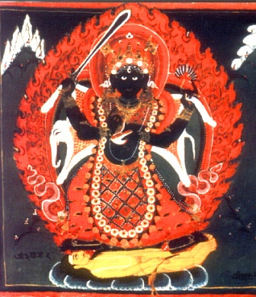  Śiva-Kāmeśvara

A puránák Śiva 1008 nevét, illetve jelzőjét sorolják fel. Közülük a fentebb említetteken kívül a következők a legismertebbek: Viśvanātha („Mindenek Ura”), Íśāna („Uralkodó”), Pañcanana („Az Ötarcú”), Giriśa („Hegyek Ura”), Jatādhara („Boglyát [Hajat] Hordó”), Kapālamālin („Koponyafüzéres”), Sthānu („Szilárd”), Hara („Elvivő”).

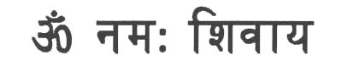

OM NAMMO ŚIVāYA

Síva nöi párjai

Śiva legfőbb női párja Deví vagy Mahādeví (a „Nagy Istennő”), aki a legösszetettebb és leghatalmasabb az istennők közül. Devít az árják előtti időkben a Nagy Anyaistennőként – Észak-Indiában Mata vagy Mataji („Mama”), Dél-Indiában Amman vagy Amba („Anya”) – tisztelték és ezért nevezik Jaganmata-nak („A Világ Anyjának”) és Annapúrna-nak („Élelemben Gazdagnak”) is. Az anyaistennők kultuszának alapja az élet, halál és örök visszatérés vegetális és lunáris ciklusának mítosza. Miként a havonta meghaló és feltámadó Hold, a dzsungel növényei és állatai is ugyanúgy születnek erre a rövid és veszélyekkel teli életre, s mások halálából táplálkoznak, mielőtt maguknak is el kell pusztulniuk. Egy ősi mítosz szerint egy férfi istent egyszer meggyilkoltak, földaraboltak és eltüntettek egy ligetben – tőle származik a világ elesége. Az élelem elfogyasztása után jelentek meg a nemi szervek – így alakult ki a nemiség, a nő és férfi különbözősége. Az anyaistennő két arca, a termékenység és a halál az örökkön körbeforgó élet alapja. Ő az isteni teremtő erő (śakti) központja.

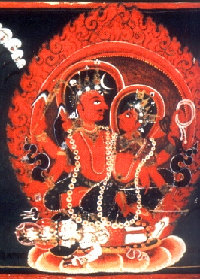  Deví-Kāmeśvarí | Śiva társa szerepében Deví neve Śakti, vagyis Śiva „śakti”-ja, azaz nőnemű energiája, kinek természete férje szerepeinek sokféleségét tükrözi. Mint egyesült pár, ők ketten jelenítik meg a létezésben megnyílvánuló nemző és teremtő erőket. A kozmikus pár így a primordiális férfi és női princípium megjelenítője. Örök egyesülésben időzve, létrehozzák a természet játékát (lílā), amely nem más mint a világ illúzió természete, a māyā. Mint Śiva-Śaktit, azaz a világi élet illúziójának megteremtőjét, nevezik Kāmeśvarí-nak, a „Vágy Úrnőjének” is.  Örök párjának, Śívának megfelelően Devínek is számtalan megnyílvánulási formája, melyeket csakúgy mint Śiva esetében, két nagy csoportra, szelíd és vad természetűekre lehet osztani. Fontos, hogy Śiva női párjainak ezen kettősége mind a termékenységgel és halállal áll kapcsolatban.

Deví szelíd alakjai közül az első Satí, akiről már említettük, hogy Dakśa bölcs leánya volt, aki saját akaratából, atyja szándéka ellenére feleségül ment Śívához. Később önszántából atyja áldozati máglyájára lépett, hogy férje becsületét megóvja. Amikor Śiva az asszony halála miatt érzett fájdalmában Satí testét karjaiban tartva táncolni kezdett, Viśnunak darabokra kellett vagdalnia, hogy kivehesse Śiva karjaiból. Ahová Satí testének ötven darabja hullott, azok szent helyekké váltak; ez az eredete annak a tantrikus hitnek, amellyel a yonit, a női nemiszevet tisztelik. Satíban az ideális hindu feleség mintaképét látják, és az önfeláldozó tettének példája nyomán alakult ki az a szokás, melynek értelmében egys hindu özvegyek elégetik magukat férjük halotti máglyáján.
Sati Śiva akaratából született újjá, immár Pārvatí-ként, a „Himalája Lányaként”. Himavānnak, a Himalája istenének és Menának a leánya volt, ezért nevezik Haimāvatí-nak is. Ebben a megtestesülésben Deví, a szintén a Himalájából eredő Gangesz istennőjének, Gangának leánytestvére.  Śiva Sati halála után egyre jobban elmélyedt az aszkéta életmódban, és semmi érdeklődést nem mutatott Pārvatí iránt. Így aztán Pārvatí úgy nyerte meg magának Śívát, hogy maga is vezeklő életmódot folytatott. Keményen sanyargatni kezdte magát – semmit sem evett, jéghideg vízben hevert és más módokon is gyötörte magát. Ekkor Śiva megszakította meditációját és brāmanának álcázva meglátogatta Pārvatít. Mikor meggyőződött róla, hogy Pārvatí tényleg szereti őt leleplezte magát, majd azt mondta neki, hogy hagyja abba az önsanyargatást, majd magával vitte a Himalájába. | 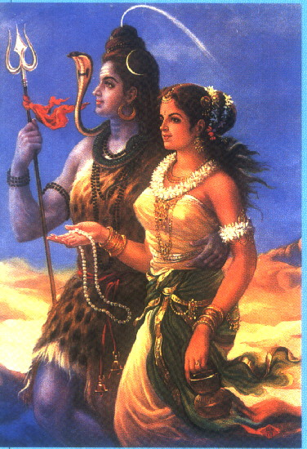 Śiva és Pārvatí

Śiva félbeszakítja lemondását és aszketizmusát (tapas), melyet gyakran folyamatos meditációként említenek, hogy elvegye Pārvatí-t feleségül – sőt egyesek úgy tartják, hogy még aszketikus mutatványokat is adott elő, hogy megnyerje szerelmét. Śiva olyan mértékben egyesíti magában a szerető és aszkéta szerepét, hogy feleségének is aszkétává (yogi) kell válnia, amikor aszketikus gyakorlatokba kezd, illetve egy vágyódó szeretővé mikor erotikus egyesülésre vágyik. Ezen kettős természet magyarázata abban az ősi kettős felfogásban leledzik, amely a szexuális egyesülést a természet termékenységével hozta szoros összefüggésbe, a szűziesség és az önmegtartóztatás pedig olyan képességeket ad az aszkétának, melyek révén rendkívüli hatással van a láthatatlan világra, illetve csodás eseményeket képes előidézni. Pusztán a szűziesség betartása által az aszkéta annyi szexuális energiát képes felhalmozni, melyet ha hirtelen kienged, képes csodás eredményeket előidézni, mint például a termőföld termékenységének fokozása. Különböző mitikus történetek világítanak rá, hogy mind a szűziesség, mind a szűziesség elvesztése szükséges a természetben megjelenő termékenység és a váltakozó megújulás szempontjából. Az aszketizmus erotikus és termékenységi praktikái és a mitilogikus gondolkodásban túláradó szexualitás a hindu gondolkodás tiszta aszketizmus felé hajlását ellensúlyozza. A természetes szexualitás, míg Krishna személyében idillikus emberi természetként jelenik meg, Śiva személyében misztikus aspektusokkal bővül. Ezért követői joggal látják benne a házas állapot és az aszkéta állapot együttes megvalósítóját. Házassága Pārvatival, így a házastársi szerelem modelléül szolgál, az emberi házasság isteni prototípusaként megszenteli azokat az erőket, melyek az emberi faj fennmaradását biztosítják.

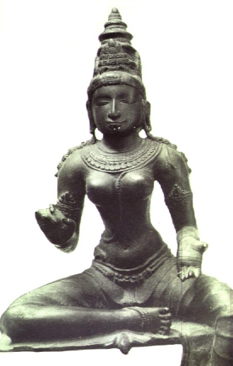  Umā | Śiva párja odaadásában még arcának fekete színét is aranyszínűre változtatta. Ebben a megjelenési formájában neve Umā („Fény” vagy „Szépség”). Umā nem csak a megtestesült fény és a szépség aranyszínű istennője; egy másik szerepében ő a termékenység istennője vagy az aratás védasszonya, akit Gaurí-nak („Fehér”) vagy Jagadgaurí-nak hívnak. Megint más megtestesülésében ő Ambikā, Śiva (vagy Rudra) húga. Ha Śívát az első emberként és teremtőként tekintik, akkor ő a Puruśa – a Teremtő Ember; női párja Ambikā vagy Deví pedig a Prakriti – a Befogadó Természet. Deví ezen teremtő aspektusát nevezik néha Jaganmātā-nak is, a „Világ Anyjának”.
Deví félelmetes megjelenési formái közül először Durgā-t kell megemlítenünk. Szépséges sárga asszony, tíz karja van, és tigrisen lovagol. Lángokból keletkezett, amelyek Brahmā, Viśnu, Śiva és a többi isten szájából törtek elő, kizárólag azzal a céllal, hogy démonokat pusztítsanak el – így Durgā rémisztő jelenség, aki arra született, hogy öljön. Durgā felnőtt, szép asszonyként született, de az istenek azonnal fegyvereket nyomtak a kezébe, és Mahiśa, a bölénydémon ellen küldték, aki önsanyargató életmódjával olyan erőre tett szert, hogy kiűzhette az isteneket égi birodalmukból. Tíz kezének mindegyikében egy-egy isten különleges fegyverét, isteni erejük jelképét tartotta. Köztük volt Viśnu diszkosza (cakra), Śiva háromágú szigonya (triśula), Varuna kagylója, Agni lángoló nyila, Vāyu íja, Suryā tegeze és nyilai, Yāma vasbotja, Indra villáma, Kubera buzogánya, egy kígyókoszorú Sesától; Durgā hátasállata pedig egy himalájai tigris lett. |  | 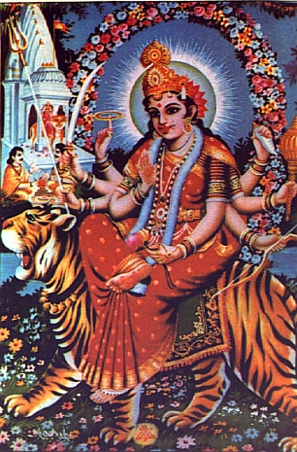  Durgā
Durgā (a „Nehezen Elérhető”) egy démonról kapta a nevét, aki legyőzte mind a három világot és arra kényszerítette Indrát és az alsóbb rendű isteneket, hogy elhagyják a mennyeket és az erdőkben húzzák meg magukat. A démon megtiltott minden vallásos szertartást is, és a Védák olvasását is. Durgát kellett imádniuk. A folyók kiléptek medrükből, és újat mostak ki maguknak, a tűz elvesztette emésztő erejét, és az égboltról eltűntek a csillagok. Durgā magához ragadta a hatalmat a természeti jelenségek fölött; tetszése szerint hullott az eső, és kényszerítette a földet, hogy akkor hozzon termést, amikor annak még nem jött el az ideje. Az istenek Śívához fordultak segítségért, aki először teremtett egy lényt, Kālarātrí-t (a “Sötét Éjszakát”), hogy legyőzze a démont, ám az nem bizonyult sikeresnek. Így Śiva feleségéhez, Devíhez fordult segítségül, aki felvette ezerkarú, rettentő alakját és a démon ellen indult. Iszonyatos küzdelem alakult ki, melyek során Deví kilencmillió lényt bocsájtott ki a testéből, hogy elpusztítsa a démonok rettentő seregét. Végül nagy nehézségek árán legyőzte a démont, s győzelme után felvette Durgā nevét.

Durgā tisztelete eredetileg a nem árja sabara, barbara és pulinda törzseket jellemezte [Harivansa II.3.]. Az, hogy az időszámítás szerinti első századokban bekerült a hindu panteonba, a nem ortodox népi hiedelmeknek és főképp a természet teremtő- és pusztítóerőit megszemélyesítő Nagy Istenanya kultuszának a hinduizmus általi fölvételével függ össze. Sok mítoszban ezért Durgā harcos istennőként, a démonoktól veszélyeztetett istenek és világrend oltalmazójaként szerepel. A Vindhya hegységben él nyolc állandó társnőjével, a véres lakomáinak maradékát fölfaló yoginíkkel. Kultusza a középkorban egész Indiában elterjedt, s mindegyre magába olvasztotta a helyi istennők sokféle kultuszát; többek között Kotravai-ét és Elammā-ét, a bengáliai Sitala himlőistennőét és másokét.

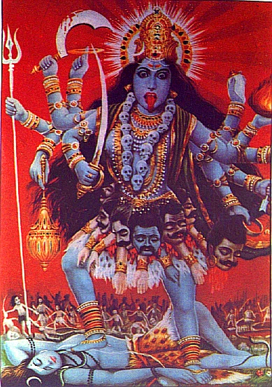  Kālí | Még Durgānál is félelmetesebb Kālí, a “Fekete” földanya. Az ő tiszteletére bemutatott szertartások rituális gyilkossággal – egy időben emberáldozatokkal – is jártak. Kālí neve szörnyűséges rítusokkal és a fekete mágiával kapcsolatos. Fekete a bőre, vérrel bemocskolt, szörnyű arcából agyarak merednek elő, szemöldöke fölött – Śívához hasonlóan – egy harmadik szemet is visel. Tíz vagy négy karja van, az egyikben fegyvert, a másikban egy óriás vértől csöpögő fejét tartja; maradék karjait a hívői felé tartja. Ujjai karmokban végződnek. Teste csupasz, csak ‘ékszereit’ viseli: kisgyermekekből készített fülbevalót, kígyónyakláncot és koponyafüzért, amelyet fiai fejéből készített, és egy övet, ahonnan démonkezek és fejek csüngenek alá, amelyek a karmát, a cselekvést jelképezik.  Kālí azután vált vérszomjassá, hogy megölte Raktavíra démont, akinek Brahmā azt adományozta, hogy minden csepp véréből,
a démon testéből hullik, ezer ugyanolyan démon váljon, mint maga Raktavíra. Így aztán Kālínak egyetlen lehetősége volt rá, hogy megölje: fel kellett kapnia, egy lándzsával átszúrnia, és a démon kiomló vérét az utolsó cseppig meg kellett innia. Az istennőt gyakran ábrázolják kilógó nyelvvel, vértől csöpögő szájjal. Azt mondják, hogy azt az erőt jelképezi, amely minden cselekvés rugója.

Ha Kālí szabadjára engedi pusztító, vak szenvedélyét, semmi sem állhatja útját. Egy alkalommal magának Śívának kellett a Kālí által leöldökölt démonok közé vegyülnie, és el kellett tűrnie, hogy a győzelmi táncát járó istennő rátaposson, mert másképpen nem lehetett Kālít észretéríteni és megmenteni a világot attól, hogy összeomoljon. Mondják, hogy ebben az éretelemben Kālí Śíván is felülkerekedett, és ebben a formájában neve Kālí, “az idő legyőzője”. Deví, a termékenység romboló aspektusában kérlelhetetlen pusztítóként azonos az Idővel, amely még Śívát is legyőzi. Ő burkolja sötétségbe a világot minden kalpa végén, miután bevégezte elpusztítását. E funkciójában neve Kālarātri (az “Idők Éje”).

Kālí más rettenő alakjában mint Bhajravi vagy Bhairaví („Szörnyű”) ismert, kinek más nevei Candi („Haragos”) és Maheśvari („Hatalmas Úrnő”). Bhairaví, a szörnyűséges így Śiva-Bhairava megtestesülésének párja, mert ebben a szerepében Śiva örömét leli a pusztításban. Kālí Bhairava-megnyílvánulásának másik neve Cāmundā.

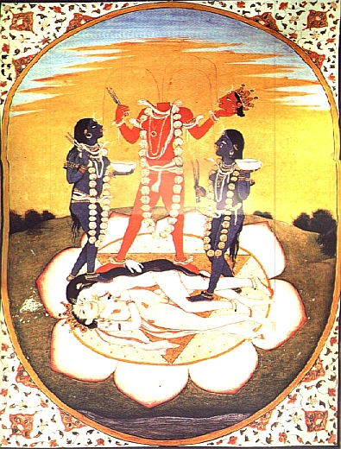  Cinnamastā | Meg kell még említenünk Cinnamastā-t, a “Bölcsesség Nagy Istennőjét”, aki a 12. század óta népszerű Indiában. Általában Rati hátán állva ábrázolják, aki férjével, Kāmával, a “Vágy Urával” fölülről közösül. Az aktus során keletkezett szexuális energia táplálja Cinnamastāt. Ő viszonzásul lefejezi magát, hogy saját vérével táplálja híveit, összkötve ezáltal a szexualitást és a halált, a Világmindenséget uraló két ellentétes, ám összetartozó elvet.  Cinnamastā kultusza főleg a tantrikus szektákban és tantrikus gyakorlatokban vált jelentőssé.  Kāli kultusza mivel véres áldozatokkal áll kapcsolatban, sokban idegen az ortodox hinduizmustól. Kiemelten fontos azonban a különböző tantrikus és saktista szekták hiedelmeiben. A démonok írtójaként és hatalmas,
oltalmazó-istennőként való tisztelete főképp Bengáliában terjedt el; itt található a legnagyobb neki állított szentély is a Kālíghata, azaz Calcutta (Kalkutta), amely a bengáliai főváros nevét is adta. A kalkuttai Kālighāt ünnepen mind a mai napig 800 kecskét ölnek le, s fejüket egy halomba hordják Kāli istennő képe előtt.
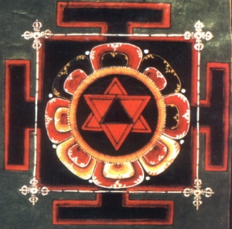
Síva gyermekei

A Śiva és Śakti közösülésével létrehozott energia-fénygyűrűket a devatáknak nevezett férfi és női figurákkal ábrázolják. Az oroszlánfejű Kírtimukha pédául Śiva haragjából született, hogy elpusztítsa Rāhu-t. Vírabhadrát pedig azért teremtette, hogy megölje Dakśa-t. A hinduk számára a devaták mint Śiva-Śakti megjelenési formái, egyfajta valóságot jelentenek, az istennő finomabb ön-energiájának megjelenési formáit látják bennük. Az alakot öltött devata felhívás a tantrikának, hogy saját testét azonosítsa a kozmikus energia megfelelő szintjével. A hindu tantra szerint, ha helyesen hajtják végre az adott istenségre összpontosított szertartást, az ember maga is az imádat tárgyává lesz; az istentisztelet lényegében meditálás egy vagy több devata ábrázolásán.

Śiva és Pārvatí egyesülésének gyümölcse, a későbbi hindu pantheon egyik legerősebb alakja lett: Skandha (a „Támadó”) vagy Kārttikeya (a „Krittik Fia”), a hadisten, aki bizonyos mértékig háttérbe szorította Agnit. Az istenek védelmezőjének szerepében Skandha minden elődjénél korlátoltabb; semmi sem érdekli a harcon kívül. Még az asszonyokkal sem törődik, sok mítosz szerint ki nem állhathja őket, s nem tűr meg asszonyt a templomaiban – agglegényi szerepében Kumāra-nak („Fiú”) is hívják. Mások szerint van felesége, Kaumārí vagy Devasenā, és egy időben udvarolt Siddhinek és Buddhinak. Úgy ábrázolják, hogy egy páván ül, kezében íjjal és nyíllal. Egyetlen testéből hat fej, hat pár kar és láb nőtt ki. Hátasállata a páva (vāhana), állandó attribútumai pedig a kopja, az íj, és a lobogóin ábrázolt kakas.  Születéséről több fajta legenda szól. A Śívához kapcsolódó mítosz szerint Śiva és Pārvatí fiaként született Agni közbenjárásával, hogy elpusztítsa az aszurák egyikét, Tārakát, akit Brahmā ígérete szerint Síva fián kívül senki sem ölhetett meg. Skandha fogantatásakor Síva magja a tűzbe hullott, de Agni tűzisten nem bírta megtartani, s így a Gangába – | 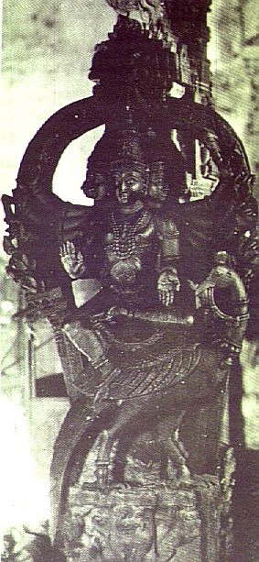  Skandha
a Gangesz folyóba – dobta. A folyó a Himavat hegyre vitte, és az ott megszülető fiút a hat Krittika – a Fiastyúk csillagai – nevelték föl, innen származik másik neve: Kārttikeya. Mivel mindegyik asszony magának követelte a gyereket, mind a mellét nyújtotta volna neki, hogy szophasson. Ezért Kārttikeya hat szájat (vagy hat fejet) növesztett magának, és így mind a hat nevelőanyja táplálhatta.

Egy másik verzió szerint Skandha Agni és Svāhā gyermeke. Svāhā más-más risifeleségnek álcázva magát hat együttlét során összegyűjtötte Agni hat magvát, és egy Gangeszvízzel megtöltött aranytartályban őrizte és táplálta őket. A risik szakadatlan áhítatos éneke kísérte a magok fejlődését a megszentelt vízben, és a magokból ennek köszönhetően hatfejű, tizenkét szemű, tizenkét karú, tizenkét lábú fiú született. Ez volt Kārttikeya.
Amikor a gyermek felnőtt, annak rendje módja szerint az égi seregek parancsnoka lett, és az adomány feltételeit nem sértve, megölte Tāraka démont.

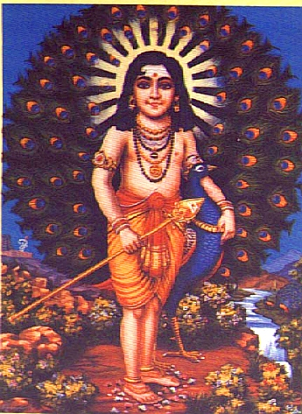  Muruhan | Skandha kultusza különösen Dél-Indiában terjedt el, ahol a dravida hadistennel, Muruhan-nal azonosították és Subrahmanya („Jóindulatú a Brahmanokhoz”) néven tisztelik. Muruhan az ősi tamilok fő istene – mint családi isten a mai napig népszerű Tamilnāduban. A régi tamiloknál a vadászat, a háború, és a győzelem istene, továbbá néhol a tolvajok pártfogójának is tartják. Eredetileg valószínűleg hegyi törzsek isteneként alakult ki, templomai hegyekben épültek. Szoros kapcsolata van a növényzettel és feltehetőleg a tűz- és Nap-tisztelettel. Közeli kapcsolatban állt a samanizmussal, s Muruhan papjai, akik ugyancsak lándzsával voltak felfegyverezve, egy külön tisztáson járták el az „őrült táncot”. Attribútumai a vérvörös lándzsa és a virágfüzér. Hátasállata (vāhana) a páva vagy ritkábban elefánt. Gyakran elevenítik meg hat arccal és tizenkét kézzel.
Muruhant faluvédő istenként tisztelik a dél-indiai Tamilnādu és Kerala államokban – a róla szóló helyi történetek leírják harcát a helyi démonokkal és az erdőben uralkodó sötétséggel. Úgy tisztelik mint Śiva erejének megtestesülését, hasonlóan ahhoz, ahogyan a vaiśyák imádják Viśnu avatāráit. A távoli és misztikumba burkolódzó Śívával ellentétben ő fiatal és győzedelmes, mitöbb aktív szerepet vállal hívei életében. Nem is csoda, hisz a Muruhan életéről szóló legendákra nagymértékben hatott a bhakti mozgalom.

Śiva másik legfőbb gyermeke Ganeśa. Ganeśa néhány tulajdonsága Śívára utal: hasa körül kobra tekeredik, összesodort hajfürtjei a Jóga Urának félelmetes haját idézik. Ám ő tulságosan is játékos ahhoz, hogy aszkéta legyen. Hatalmas népszerűsége csalafintaságán alapszik és azon, hogy mindig kész segíteni hívein a bajban. Ganeśa alakja minden bizonnyal egy törzsi totemből származik; a legendák arról, hogyan szerezte állatfejét, a törzsi kultusz hinduizmusba történő beolvadására utalnak.  Vörös vagy sárga, emberi törzzsel, hatalmas gömbölyödő hassal, négy (pár) karral és elefántfejjel ábrázolják, szájából egyetlen agyar meredezik csupán. Attribútumai az elefánösztöke, az ormány és az édességekkel teli edény, amelyet örökösen a szájához emel. Az egyik kezében letört agyarát tartja, – ezzel írta le a Mahābhārata utolsó fejezetét – így az írás és tanulás petrónusa is. Gyakran ábrázolják a | 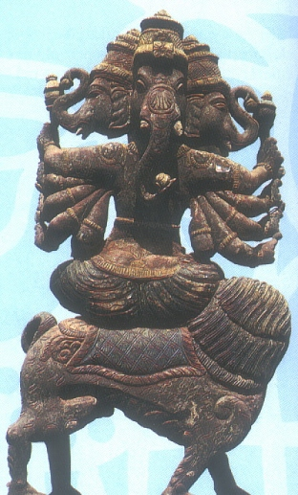  Ganeśa

félelemnélküliséget jelképező feltartott kézzel. Hátasállata (vāhana) a ravaszságáról híres patkány.

Ravaszságára példa az a történet, amikor a pókhasú Ganeśa és öccse, a könnyű léptű, gyors Skandha versenyeztek a világ körül. Skandha pávája hátán nagy iramban elröpült, Ganeśa viszont leírt egy kört isteni szülei körül, kijelentve, hogy ezzel ő már körbejárta a Világmindenséget.

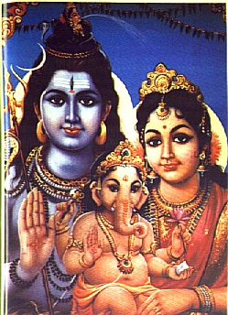  Śiva, Pārvatí és Ganeśa | Noha Śiva fiaként tisztelik, a legenda szerint mégsem Śiva a valódi apja. Születése körülményeinek legelterjedtebb változata, hogy amíg Pārvatí mosakodott, a lábáról egy kis sarat meg némi kenőcsöt szedett le, és egy férfialakot mintázott belőle. Életet adott neki és kérte, vigyázzon az ajtóra, míg mosakszik – nem szerette ugyanis, hogy Śiva mindig fürdés közben zaklatja. Mikor Śiva hazaért, nemcsak hogy egy ismeretlen emberistent talált a házában, ráadásul Ganeśa nem is akarta beengedni. A fölbőszült Śiva levágta a betolakodó fejét, ám ekkor rájött, hogy Pārvatí gyermekével végzett. Mikor Pārvatí megtudta mi történt szörnyű szomorúság lett rajta úrrá. Ezért Śiva elküldte ganāit (démon és törpe szolgálóit), hogy az első teremtménynek, akivel találkoznak, hozzák el a fejét. Így tértek vissza egy elefántfejjel. Śiva ekkor a fejet feltette Ganeśa nyakára, s visszahozta őt az életbe. Örömmel fogadták az isteni családban, s a Ganeśa vagy Ganapati megtisz-

telő címet adományozták neki, amely annyit tesz: „Śiva szolgáinak Ura”.

Amiért Ganeśa oly bátran megvédte Pārvatí ajtaját, ő lett a „Bejáratok Őre” és az „Új Nyílások Ura”. Képmása gyakran díszíti a templomok és otthonok bejáratát. Nevéhez a szertartások kezdetekor vagy útra keléskor fohászkodnak, hiszen egyik szerepében ő az „Akadályok Jóságos Elhárítója”. Az esküvőket is Ganeśa áldja meg, sőt általában minden dolgok kezdetét is. Képével ezért gyakran díszítik a naptárakat. Ebben a szerepében a „Kezdetek Ura” a neve.

Ganeśa a legnépszerűbb indiai istenek egyike, ábrázolásai és templomai mindenfelé megtalálhatóak Indiában, különösen délen. A Ganeś Caturthi ünnepen, mely Ganeśa születésnapja – a bhadrapada holdhónap (augusztus-szeptember) negyedik napja (caturthi) – Mahārāśtra államban és fővárosában Mumbaiban (Bombay) ilyenkor körbehordozzák Ganeśa díszes szobrait. Az ünnepségen a helyi lakosok tízezrei vesznek részt.
Meg kell még említenünk Śiva egyik másik déli gyermekét Ajjappan-t. Ajjapan Śiva és Viśnu egyesüléséből született. Mivel mindketten férfiak voltak, Viśnu női alakot öltött, hogy meg tudjon foganni. Ajjappan másik neve így Ayonijātan, a „Nem Női Szervekből Született”. További neve Harihara, amely az egymást kiegészítő princípiumok – a Megtartó Viśnu (Hari, kék) és a Pusztító Śiva (Hara, fehér) – együttes megjelenését fejezi ki.  Ajjappan története Datta és Lila házasságával kezdődött. Datta nem sokkal esküvőjük után elhagyta Lilát, s megátkozta, hogy | 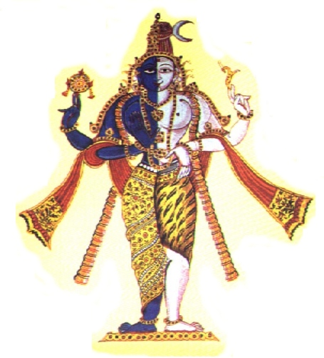  Ajjappan

Māhiśiként – bivalyfejű démonként – szülessen újjá. Māhiśi szigorú önsanyargatásban élt, ezért az istenek természetfölötti erővel ruházták fel, ám úgy rendelkeztek, hogy csak egy olyan gyermek fogja tudni majd megszabadítani az átoktól, aki két férfi házasságából születik, és tizenkét évig halandóként él. Māhiśi olyan nagy erőre tett szert, hogy legyőzte az isteneket és uralkodni kezdett a Világmindenség fölött. Śiva és Viśnu erre egyesült és Ajjappanként testesült meg. A csecsemőt egy folyó partjára kitéve találta meg egy király. Tizenkét évig trónörökösként élt az udvarban, ám ekkor a királynőnek gyereke született, és féltékeny lett. Betegséget színlelt, és Ajjappant elküldte az erdőbe párductejért, remélve, hogy a vadállatok majd széttépik. Ajjappan azonban találkozott Māhiśivel az erdőben, megölte és ezáltal kiszabadította belőle Lilát. Akkor tigrisháton a palotába vágtatott, útján pedig párducok kísérték.

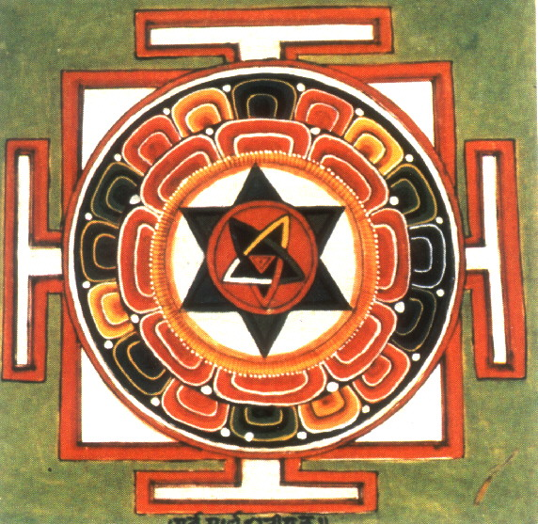
A 20. Századig Ajjappan tisztelete Keralára korlátozódott, különösen a hegyvidéki esőerdőkre a Tamilnādu határát képező Pamba folyó közelében. 1950-ben még csak 1000 zarándok ment el Sabarimālába, abba az őserdei templomba, ahol a hagyomány szerint Ajjappan lakik; 1988-ban a zarándokok száma 400 000-re nőtt. Bár Ajjappan helyi falusi isten, jönnek hívei Madrászból, Bombayből és Kalkuttából is. Az ő számukra Ajjappan a változás, a fejlődés és a siker szimbóluma mind világi, mind lelki értelemben. Az erdőből 18 arany lépcsőfok vezet a Sabarimāla-templom bejáratához – ez az erkölcsi és szellemi sikerhez vezető utat jelképezi. Minden lépcsőfok egy-egy rāgát (szenvedélyt) jelent, a zarándoknak minden évben – ahogy a lépcsőn halad – egy-egy szenvedélyt el kell hagynia. Ily módon a lépcső a hívőnek a szellemi megszabadulás (jayikkuka – „győztessé válás”) folyamata iránti vágyát fejezi ki, amiről Ajjappan nevezetes.

Síva állatai

Śiva mint Paśupati az „Állatok Ura” minden állat felett uralkodik. Ugyanakkor két fő állatt részesedik csak erejéből: a bika és a kobra. Az indiai hagyomány a teheneknek, bikáknak és kígyóknak (különösen a kobrának) hatalmas jelképes erőt tulajdonít. Elsősorban Śívával azonosítják őket, noha a kígyó (nāga) és a tehén jelen van a legtöbb hindu isten attribútuma közt. Kobra ékesíti védelmezőn Śiva nyakát, Ganeśát is kobrák védik a bokájánál és mellénél, továbbá Muruhan pávája is egy kobrát tart szájában. Még Viśnu is a bölcsesség kobrájának a hátán lovagol. Mind a kígyónak, mind a tehénnek kettőségében rejlik az ereje: a kígyó egyszerre romboló és az emberi élet őrzője – a tehén termékenysége és tápláló ereje egyensúlyban van agresszív ösztöneivel.

Csakúgy, mint Śiva, a kétarcú, aki egyben teremtő és pusztító, aszkéta és erotikus, az egyik legfőbb attribútuma, a kobra is ugyanolyan. A kobra halandó, ugyanakkor a halhatatlanok társaságát élvezi. Így gyakran ábrázolják kígyóistenként, Nāgā-ként, félig ember, félig kígyó alakban. Nāgakalokat (kőkígyókat) találunk a falusi és városi fák alatt, vagy a templomok falain, ahol védelmet nyújtanak a hívőknek. A nāgák a föld alatti világban, Pātālában, Bhogavati nevű fővárusukban őrzik a föld megszámlálhatatlan kincseit. Bölcseknek és varázslóknak tartják őket, akik föl tudják támasztani a holtakat, és képesek váltogatni alakjukat. A nāgák úgy szereztek hallhatatlanságot, hogy belekóstoltak az örökéletet adó elixírbe, az amritába. Ekkor hasadt ketté a nyelvük, hiszen az amritát az éles kuśa-fűről kellett lenyalniuk. A nāgák gyakran élnek emberek képében az emberek között, míg asszonyaik, a szépségükről híres nāginik nemegyszer halandó királyok és hősök feleségei lesznek. A nāginik fontos szerephez jutnak a śaktista irányzatokban, mint a titkos erőket bírtokló női erők reprezentánsai. | 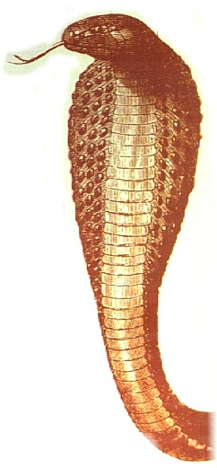

A kígyóisten imádása megelőzte az árja hódítók védikus vallását is, és mind a mai napig él Dél-India faluközösségeiben. A nāga-kultuszok fontosságát bizonyítja, hogy a főbb indiai vallásokban igen sok kígyóisten van. A buddhista legendák egyik fő hőse Mucilinda, a kígyókirály, akit igencsak megrémisztett Buddha koncentrációs képessége. A dzsaina legendákban Dharanendra, a kígyóherceg védelmezi meditációja közben Pārsvát, a Gázlókészítőt, míg a vaiśna mítoszokban Ananta, a nagy kígyó őrzi Viśnut, míg az pihen. A hindu mitológiában Śeśa a „Végtelen” – ő testesíti meg a Tejutat, az ő négy bőre a kozmikus idő négy korszaka (yuga). Ő a földalatti világban élő kígyók (nāga) királya. A többi kígyókirályt – Takśaka-t és Vāsuki-t – fivéreinek tartják, vagy azonosítják vele. Az óceán megköpüléséről szóló mítoszban Śeśa-Vāsuki-t használják kötélként a Mandara hegyből csinált köpülőrúdhoz. Śeśát bíbor öltözékben ábrázolják, nyaka körül fehér lánccal, egyik kezében keverőrudat, a másikban ekét (Balarāma attribútumát) tartva. A népi hiedelem szerint a földrengést Śeśa ásítása okozza.

A kígyókultusznak fontos kapcsolata van a lingam-kultusszal. A kobrák örzik a lingamot, s így a kígyó felnagyított phallikus alakja a férfiúi nemzőképesség totemeként is szerepet játszik. A halált és megújjulást egyaránt jelképező mérges kígyó a harapásával képes ölni, levedlett bőre azonban az újjászületés ígéretét hordozza magában. A sokfelé elterjedt körülmetélés szokása – a fityma eltávolítása a hímvesszőről – eredetileg valószínűleg a kígyókultuszbeli újjászületési rítus részét képezte.

A nāgákról, vagyis isteni kígyókról alkotott képzetek az indiai forrásokban összekeverednek a Nāgákról mint történeti törzsekről alkotottakkal. A nāga népcsoport India északnyugati részén élt már jóval az árják odaérkezése előtt. A Nāgadvípát (a „nāgák országát”) Bhāratavarsa, azaz India kilenc körzetének egyikének tartják [Viśnu-purāna II. 3.6]; a nāga- tővel számos helynév függ össze. A kutatások szerint a valóságos nāgák mongoloid fajtájú törzsek lehettek, amelyek közül sokan a kobra-kígyót tartották totemállatuknak.

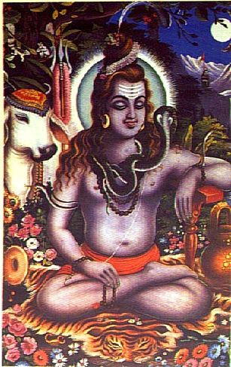 | A bika iránti tisztelet Śívával való kapcsolatának tudható be. Śiva a nagy fehér bikán, Nandi-n lovagol a démonok ellen vívott harcában. A legtöbb śaiva templomban Nandi szobra köszönti a fő szentélybe belépőket, ő ugyanis az isten legfőbb őrzője. Azokon az ábrázolásokon, ahol a szent családot – Śívát, Pārvatít, Ganeśát és Skandhát – ábrázolják, mindig megjelenik Nandi is. A hagyomány szerint ugyanis a bikát Śiva és Pārvatí kapta nászajándékul Dakśától, Śiva apósától. Nandi sok tekintetben hasonlít gazdájára: erős, bátor és férfias – ám visszafogott, nem brutális, és szenvedélyét kordában tudja tartani.  A hindu mitológiában a tehén mindig is a termékenység és a bőség jelképe volt. Néha még Indra és Agni is a termékeny bika alakját öltötte magára. A tehén, a legfőbb gondoskodó, a Nagy Istennő
Maheśvarí jóságos alakjának megtestesülése, azé aki táplálja az életet, amely „végtelen méhéből” származott. A tehenet így az emberiséget tápláló szent állatot tisztelik. A tehén ezért újabban „India anya” szimbóluma lett, a modern indiai állam mitikus megtestesítője. A teheneket, akik szabadon kószálhatnak az utcán, a hinduk szentként tisztelik, továbbá a Nandit jelképező nagy fehér bikákat gyakran tisztelik meg díszes temetési szertartással. |  | 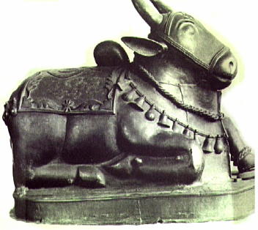  Nandi

Lásd : III.3. Śaiva gyakorlatok - A Yoga rendszere (86.old)
Lásd: Mahābhārata (VIII.24) & Matsya-purāna (125.) & Śíva-purāna (II.5) & Śatapatha-brahmanā (III.4.4.)
Lásd: Linga-purāna (I.17) & Śíva-purāna (II.5) & Vāyu-purāna (55/21-61.) Utal rá : Veronica Ions: Indiai Mitológia . [Corvina, Bp. 1991.] (40.old.)
Lásd: Briggs, G.W. : Goraknath and the Kanphata Yogis . [Calcutta, YMCA Publ.House, 1938.] (153. old.)
Ennek megfelelően Satiknak hívják azokat az özvegyeket is, akik férjük halotti máglyája mellett élve elégetik magukat. A sati a szanszkrit satya (“igaz”, “erényes”, “út”) szóból ered, így azt az asszonyt jelöli, aki az igaz, erényes utat választotta. A szokást 1829-ben tiltották be az angol hatóságok, de még ma is előfordul egy-egy ilyen eset.
Lásd: Vāyu-purāna (30.) & Viśnu-purāna (I.8.)
Lásd: Mahābhārata (XII. 283-284.)
Lásd: Satapatha-brahmanā (XI.) & Mahābhārata (XII.)
Lásd: Viśnu-purāna (I.8.)
Lásd: IV. fejezet : A lingam imádat . (128.old)
Śívát Dél-Indiában Nātārāja-ként tisztelik. A legfőbb saiva központ Cidāmbaram, mely Śíva kozmikus táncának legendás színhelye, s immár több mint ezer éve a sivaita művészet és filozófia középpontjában áll. Hatalmas templomát a 10.-16. század folyamán egymást követő uralkodócsládok építették és Śíva-Nātārāja-nak ajánlották. A templom Arany Csarnokában van Śíva táncoló képmása, amelyet a legenda szerint néha megszáll az isten és ilyenkor táncra kel. Śíva Pārvati előtt bemutatott tánca tiszteletére decemberben nagy ünnepséget rendeznek.
Lásd: III. 2. Śaiva szekták – A tantrikák : Śākta (76.old)
Lásd: Linga-purāna (I.100.) & Bhágavata-purāna (IV.5.)
Lásd: III. 2. Śaiva szekták – A tantrikák : Śākta (76.old)
Lásd: Agrawala, V.S. : The Glorification of the Great Godess . [Varanasi, 1963.]
Lásd: III. 2. Śaiva szekták – A “Halál Gyermekei” : Kālika (74.old)
Lásd: III. 2. Śaiva szekták – A tantrikák : Śākta (76.old) & III.3. Śaiva gyakorlatok – Sukha-yoga (106.old)
Lásd: Matsya-purāna (146, 158) & Śíva-purāna (II.4) & Rāmāyana (I. 36-37.) & Mahābhārata (IX.43-46.)
Lásd: Skanda-purāna (I.27, 44.) & Śíva-purāna (II.4) & Mahābhārata (III.213-216.)
Lásd: Ganeśa-purāna & Brahmavairatra-purāna
Lásd: Waterstone, Richard : India . [Helikon, Bp. 1996.] – Síva déli fiai (76. old.)
Lásd: Mahābhārata (I.30.)
Lásd: III. 2. Śaiva szekták – A tantrikák : Śākta (76.old) & III.3. Śaiva gyakorlatok – Sukha-yoga (106.old)
Lásd: IV. fejezet : A lingam imádat . (128.old)

